附件4：

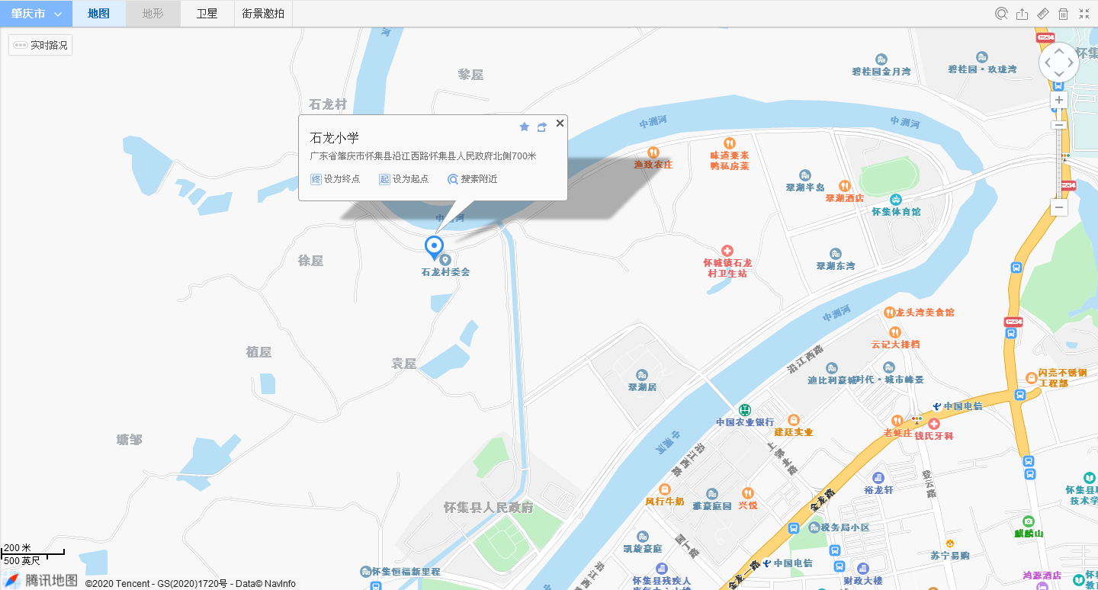

怀集县教师发展中心